Sở GD & ĐT TP. HCM
Trường THPT Trưng Vương.
Kiểm tra học kỳ I, năm học 2015 - 2016
Môn: Vật Lí khối 11
Thời gian làm bài: 45 phút
A. Lý thuyết

Câu 1 (1 điểm): Phát biểu, viết biểu thức định luật Cu - lông.
Câu 2 (1 điểm): Nêu đặc điểm công của lực điện tác dụng lên điện tích thử q khi cho q di chuyển trong điện trường.
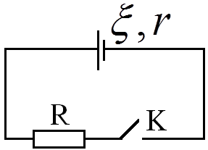
Câu 3 (1 điểm): Phát biểu và viết biểu thức định luật Ôm đối với toàn mạch.
Câu 4 (1 điểm): Bản chất dòng điện trong kim loại là gì?
Câu 5 (1 điểm): Giải thích tại sao khi khóa K mở thì hiệu điện thế mạch ngoài bằng suất điện động của nguồn?

B. Bài tập

Câu 6 (1 điểm): Đặt hai điện tích q₁ = 1,8.10^{–10}C, q₂ = 8.10^{–10}C tại hai điểm A và B cách nhau 10cm trong chân không. Tính cường độ điện trường tổng hợp và vẽ vectơ cường độ điện trường tại C. Biết AC = 4cm, BC = 6cm.

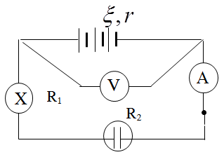
Câu 7 (4 điểm): Cho mạch điện như hình vẽ. R₁ là đèn (3V – 3W), R₂ là bình điện phân chứa dung dịch AgNO₃ với anôt bằng Ag, R₂ = 0,75, vôn kế, ampe kế lý tưởng. Cho F = 96500 C/mol, A_{Ag} =108, n = 1. Bộ nguồn gồm 3 nguồn giống hệt nhau có 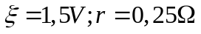 ghép nối tiếp.
a. Tìm số chỉ của ampe kế.
b. Tính khối lượng Ag giải phóng ra khỏi anốt của bình điện phân sau 10 phút.
c. Thay vôn kế bằng một tụ điện có điện dung C = 4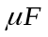. Tính điện tích mà tụ điện tích được.
d. Thay vôn kế bằng ampe kế lý tưởng. Tìm cường độ dòng điện qua R₂ và qua nguồn.

---HẾT---

Đáp án đề kiểm tra học kỳ I
Môn Vật Lý khối 11. Thời gian : 45 phút

A. Lý thuyết | Đáp án | Điểm
1 | Lực hút hay đẩy giữa hai điện tích điểm đặt trong chân không có phương trùng với đường thẳng nối hai điện tích điểm đó, có độ lớn tỉ lệ thuận với tích độ lớn của hai điện tích và tỉ lệ nghịch với bình phương khoảng cách giữa chúng.  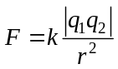 | 0,5  0,5
2 | Công của lực điện trong sự di chuyển của một điện tích không phụ thuộc vào hình dạng đường đi mà chỉ phụ thuộc vị trí điểm đầu và điểm cuối của đường đi trong điện trương. | 1
3 | Cường độ dòng điện chạy trong mạch điện kín tỉ lệ thuận với suất điện động của nguồn điện và tỉ lệ nghịch với điện trở toàn phần của mạch đó.  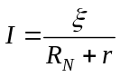 | 0,5  0,5
4 | Dòng điện trong kim loại là dòng chuyển dời có hướng của các electron tự do dưới tác dụng của điện trường (hoặc ngược chiều điện trường) | 1
5 | 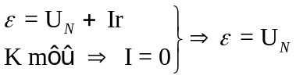 | 1
B. Bài tập | Đáp án (sai hoặc thiếu đơn vị -0,25 tối đa trừ 0,5 cho toàn bài) | Điểm
6 | Hình vẽ đúng :  ,  E_{C} = = 987,5 V/m | 0,25  0,25  0,25  0,25
7 | a. 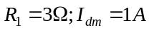  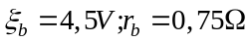  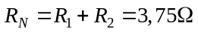  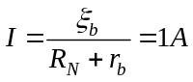  b. 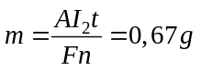  c. 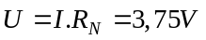 (hoặc 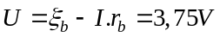)  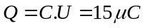  d. 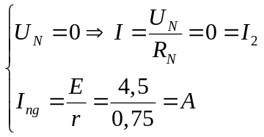 | 0,25  0,25x2  0,25  0,25x2  0,25x2  0,5  0,5  0,5  0,5

